1) Область определения функции. Точки разрыва функции.
Проверяем знаменатель на нуль.
х – 1 = 0. отсюда х = 1. Это точка разрыва функции.
2) Четность или нечетность функции.
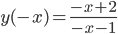
Функция общего вида
3) Периодичность функции - нет.
4) Точки пересечения кривой с осями координат.
Пересечение с осью 0Y
x=0, y=-2
Пересечение с осью 0X
y=0
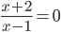
x₁=-2
5) Исследование на экстремум.
y = (x+2)/(x-1)
Найдем точки разрыва функции.
x₁ = 1
1. Находим интервалы возрастания и убывания. Первая производная.
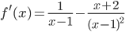
или
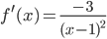
Находим нули функции. Для этого приравниваем производную к нулю
1 ≠ 0
Для данного уравнения корней нет.
(-∞ ;1) | (1; +∞)
f'(x) < 0 | f'(x) < 0
функция убывает | функция убывает
2. Найдем интервалы выпуклости и вогнутости функции. Вторая производная.
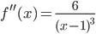
или
Находим корни уравнения. Для этого полученную функцию приравняем к нулю.
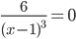
Для данного уравнения корней нет.
(-∞ ;1) | (1; +∞)
f''(x) < 0 | f''(x) > 0
функция выпукла | функция вогнута
6) Асимптоты кривой.
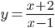
Уравнения наклонных асимптот обычно ищут в виде y = kx + b. По определению асимптоты:
Находим коэффициент k:
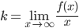
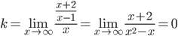
Находим коэффициент b:
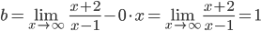
Получаем уравнение горизонтальной асимптоты:
y = 1
Найдем вертикальные асимптоты. Для этого определим точки разрыва:
x₁ = 1
Находим переделы в точке x=1
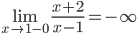
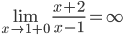
x₁ = 1 - точка разрыва II рода и является вертикальной асимптотой.
